SEG1

需求说明书

组员：苏雨豪
陆凯晨
吴桐

目录
1 引言…………………………………………………………………………………………………………….3
  - 编写目的…………………………………………………………………………………………….3
  - 范围…………………………………………………………………………………………………….3
  - 定义…………………………………………………………………………………………………….3
  - 参考资料…………………………………………………………………………………………….4
- 项目概述……………………………………………………………………………………………………5
  - 目标…………………………………………………………………………………………………….5
  - 产品功能…………………………………………………………………………………………….5
  - 用户特点…………………………………………………………………………………………….5
  - 假定和条件…………………………………………………………………………………………5、6
- 具体需求…………………………………………………………………………………………………...7
  - 功能需求……………………………………………………………………………………………..7
  - 性能需求……………………………………………………………………………………………..16
  - 外部接口需求……………………………………………………………………………………..6
  - 属性……………………………………………………………………………………………………16、17
  - 其他需求………………………………………………………………………………………………17
- 运行环境需求……………………………………………………………………………………………..18
  - 设备………………………………………………………………………………………………………18
  - 支持软件………………………………………………………………………………………………18
5 附录…………………………………………………………………………………………………………….19
1 引言
  - 编写目的
该文档首先给出了整个系统的整体网络结构和功能结构的概貌，反映出失物招领系统的结构，试图从总体架构上给出整个系统的轮廓，然后又对功能需求、性能需求和其它非功能性需求进行了
详细的描述。为开发人员、维护人员、需求人员间提供共同的协议而创立基础，对软件功能的实现作使命描述，作为软件人员进行设计和编码的基础；作为需求人员和开发人员之间的共同文档，为双方相了解提供基础；确定系统测试及验收内容。该文档详尽说明了这一软件产品的需求和规格，这些规格说明是进行设计的基础，也是编写测试用例和进行系统测试的主要依据。同时，该文档也是用户确定软件功能需求的主要依据。
  - 范围
本文档的适用范围为项目的开发人员、用户文档编写者、项目管理人员，也适用于客户。该产品在需求上，充分考虑了具体用户的实际情况。
  - 定义
失物招领平台是web上应用的软件系统。以一定的规则允许用户在网站上发布关于物品的信息。其他用户通过浏览该帖子的信息以知晓关于该物品的信息，与贴主进一步联系以寻回失物。网站的所有信息都存于后台搭建的数据库中。

IPO图
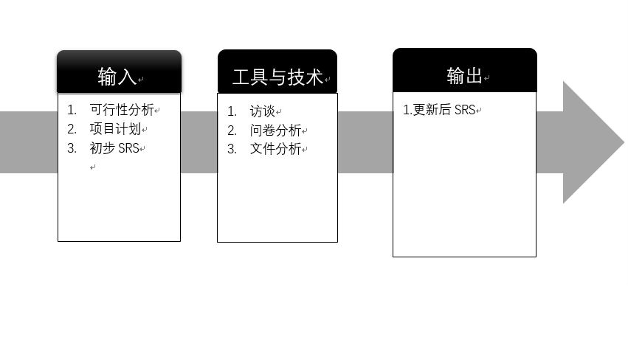
层次方框图
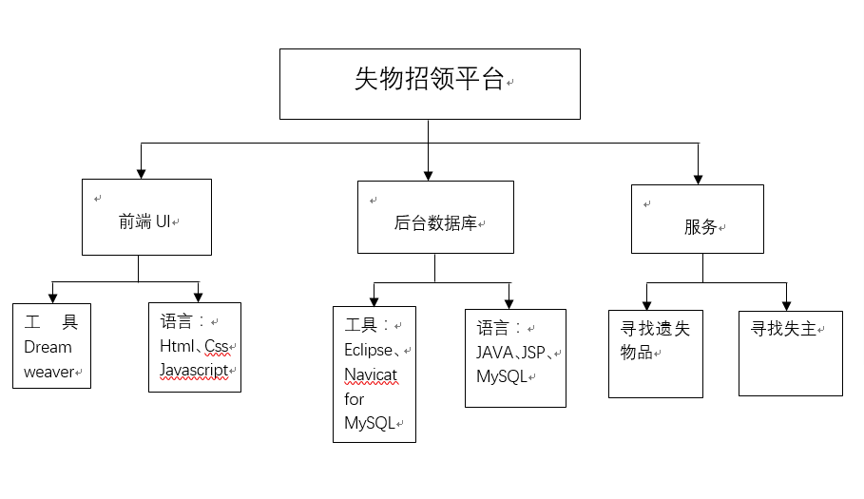

  - 参考资料
HTML,CSS和JavaScript入门经典
软件工程导论（第6版）
网络资料
数据库系统设计与开发（MySQL）
- 项目描述
  - 目标
一款失物招领系统，实现丢失物品与失主的对接，解决丢失物品后寻找物品所带来的不必要麻烦，更快捷的寻找到遗物。
  - 产品功能
为用户捡到失物寻找失主及寻回丢失物品提供一个网页平台。
用户类型分成一下三种：
拾取者：可发布拾取物件信息，并上传图片。搜索拾取物件相关关键词信息。
失主：可发布遗失物件信息，并上传图片。搜索遗失物件相关关键词信息。
管理员：可删除水帖。
2.3用户特点
本系统的最终用户是我校的学生，不过系统测试先从小范围开始。系统的维护人员是具有一定的java语言编程能力，拥有一定的网络信息知识的技术人员。本系统预期的使用频度将会很高。
  - 假定和依赖
本项目是否能够成功实施，主要取决于以下几点：
- 组员是否掌握了HTML、CSS等编写网页及MySQL数据的技能。
- 学校为调研、开发和实施过程提供必要的工作环境和系统运行环境，这些环境有助于软件开发开展工作。
- 组员是否有足够的时间讨论技术难点。

- 具体需求
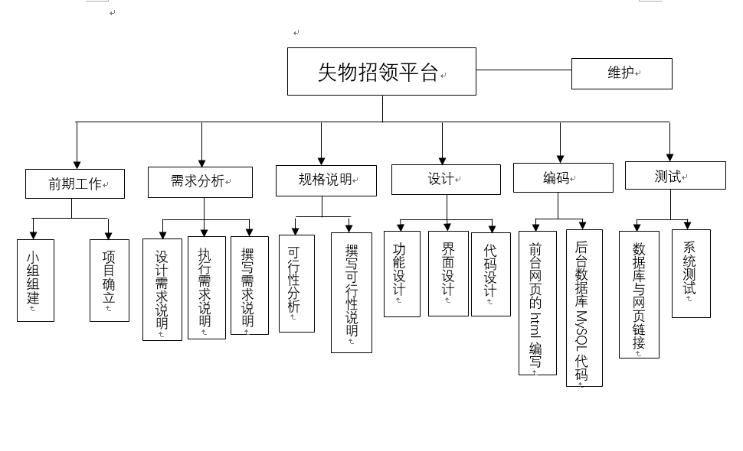
  - 功能需求
    - 功能描述
在日常的校园生活中，经常有同学在校园遗失自己的随身物品，但丢失后却不知去哪寻回。也经常有同学在教室等地发现雨伞、水壶等物品，但不知道如何找到失主。
因而我们小组希望开发一个帮助在校同学找回遗失物品的失物招领网站。
项目致力于为失主找回物品提供一个平台，建立其与拾得物品同学间的联系。大致功能：失主可在该网站上发布遗失物品的相关信息。捡到的同学也可以发布拾得物品的相关信息。
为了更加了解我校学生对失物招领平台的相关需求，我们决定采用网上问卷的形式进行需求调查。
附1：调查问卷
失物招领平台需求分析调查
第1题 你认为大学生失物招领平台是否有必要？ [单选题]

选项 | 小计 | 比例
是 | 12 | 100%
否 | 0 | 0%
不一定 | 0 | 0%
本题有效填写人次 | 12



第2题 你认为失物招领平台什么功能是有必要存在的？ [多选题]

选项 | 小计 | 比例
搜索相关信息 | 8 | 66.67%
发布丢失（捡到）物品信息 | 12 | 100%
管理员可删除水帖 | 8 | 66.67%
其他等 | 2 | 16.67%
本题有效填写人次 | 12

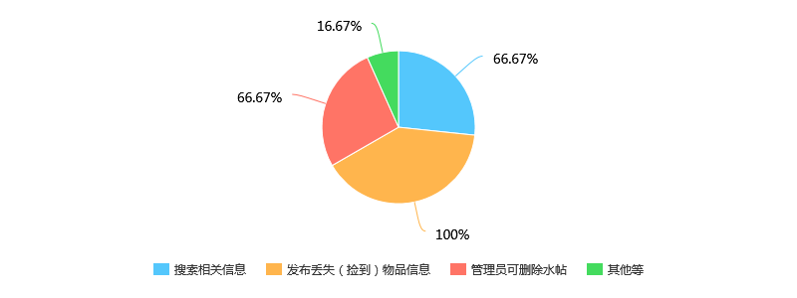

第3题 你能接受平台仅能在电脑上使用吗？ [单选题]

选项 | 小计 | 比例
能 | 2 | 16.67%
不能 | 10 | 83.33%
无所谓 | 0 | 0%
本题有效填写人次 | 12

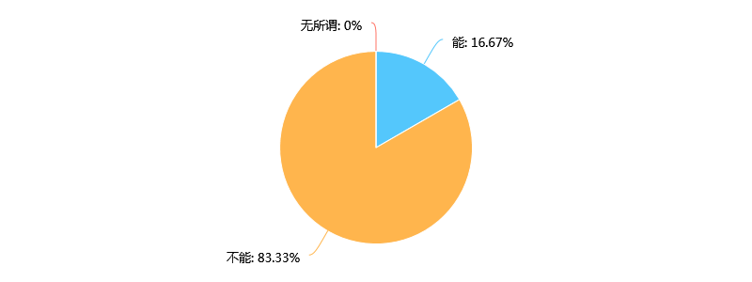

第4题 你对失物招领界面有什么要求？ [多选题]

选项 | 小计 | 比例
简约风 | 12 | 100%
奢华风 | 0 | 0%
现代风 | 2 | 16.67%
古代风 | 0 | 0%
本题有效填写人次 | 12

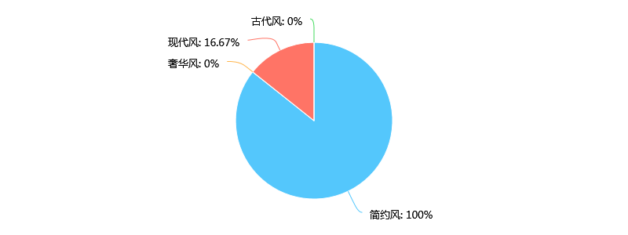

第5题 你希望多长时间可以在该平台上找到自己丢失的物品？ [单选题]

选项 | 小计 | 比例
1天以内 | 3 | 25%
1天至7天 | 9 | 75%
7天至15天 | 0 | 0%
一个月内 | 0 | 0%
无所谓 | 0 | 0%
本题有效填写人次 | 12

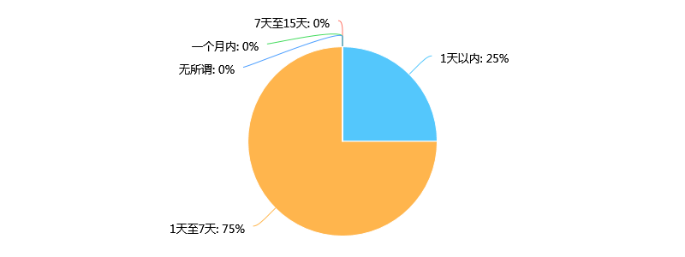
通过以上五个问题，我们可以得出以下结论：
  - 所有学生都觉得失物招领平台是必要的，因而我们的开发意义和价值的；
  - 发布丢失（捡到）物品信息是大家都觉得必要的功能，其次搜索相关信息和管理员删除水贴这两功能也是大多数用户希望有的；
  - 只有少数人能够接受平台仅支持PC端，因此我们采用网页的形式，使得手机和电脑都能连接；
  - 对于我们网页的界面，大部分用户希望是当下流行的简约风，我们便采用这种风格；
  - 大部分用户希望希望在平台发布信息后能在1至7天内找回丢失物品。这除了平台提供可靠的服务外，还需靠其他同学在捡到该物品是能来挂网（将物品信息发布）。为了实现这点，我们会在平台宣扬拾金不昧、助人为乐的精神。同时施行适当的奖励措施，例如积分制或者和同学的素质分、二课分挂钩（这个需要和学校商议）。
附2：用户访谈记录
用户访谈

访谈对象：王信
记录人：苏雨豪
1. 如果我们学校有失物招领系统你会不会去使用它（ A ）
A. 会 B. 不会
2. 你希望自己注册账号进行登入，还是直接使用学号进行登入（A）
A. 自己注册 B. 学号
3. 你希望内网登入该系统、或者外网登入、或者内外网都可以登入（ C ）
A.内网登入 B.外网登入 C.内外网都可以
4. 你允许页面加载的最长时间（ C ）
A. 1秒 B. 2秒 C. 3秒 D. 4秒
- 你希望页面的主题色是（ B ）
A. 白色 B. 灰色 C. 淡黄色 D. 淡蓝色 E. 其他（ ）
6. 访谈对象补充：
希望系统流畅，不会像BB平台那样经常出现卡顿；
操作简单，寻找东西快捷，无需太多步骤或填写太多信息。

    - 输入
用户登录网页后按照规定格式发帖。该贴中的信息都被记录在后台的数据库中。
    - 输出
系统将失物招领和遗物丢失的纪录输出在页面，用户也可以根据关键字搜索纪录。
3.1.4用户ER图
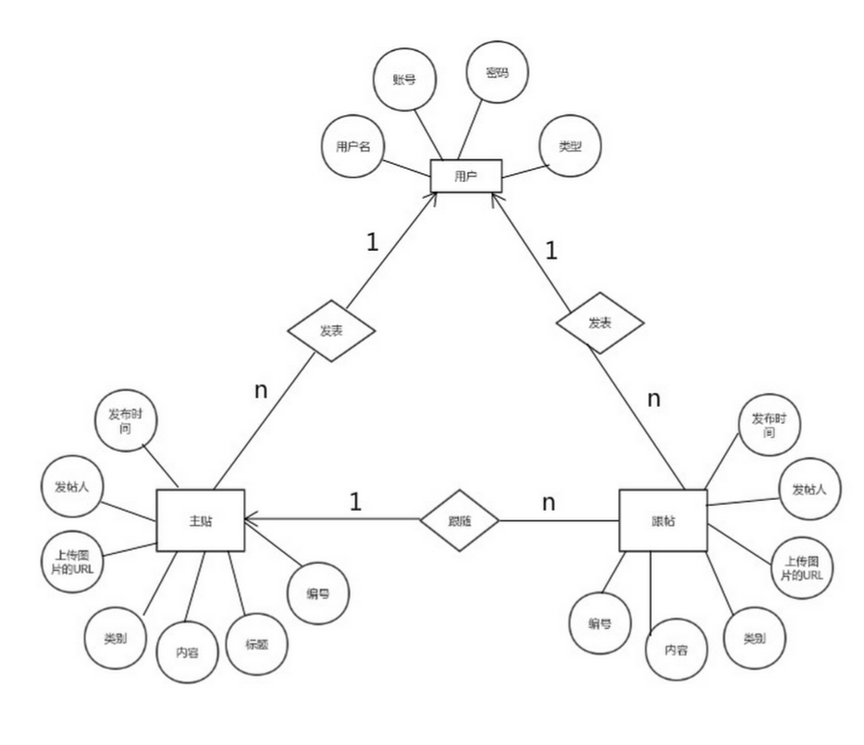
3.1.5 用户流程图
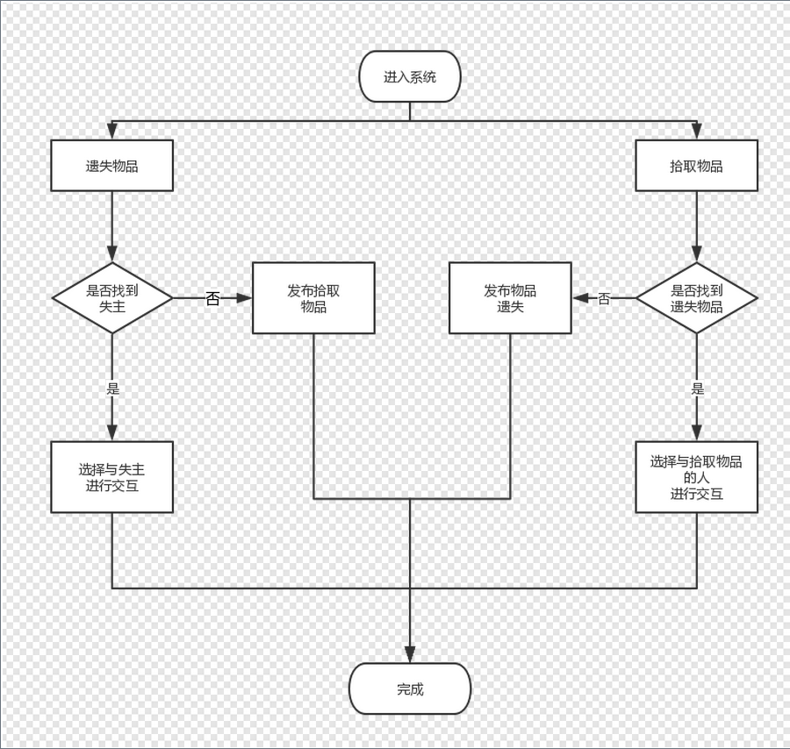

  - 性能需求
- 查询页面一般相应时间不能过长，影响用户使用。
- 要保持数据库中的信息是最新的。
- 支持多用户并发使用，并保证性能不受影响。
  - 外部接口需求
    - 用户接口
本系统采用B/S架构，所有界面使用WEB风格。 首先出现主界面，用户登入后可以进行发帖和回帖操作，管理员可以进行删除水贴操作。
    - 硬件接口
服务器端建议使用专用服务器。没有条件则尽量使用高性能的机器。
    - 软件接口
无特殊要求。
    - 通信接口
无特殊要求。
  - 属性
    - 可用性
- 方便操作，操作流程合理
尽量从用户角度出发，以方便使用本产品。
- 支持没有计算机使用经验、计算机使用经验较少及有较多计算机用经验的用户均能方便地使用本系统。
- 容错能力
系统具有一定的容错和抗干扰能力，在非硬件故障或非通讯故障时，系统能够保证正常运行， 并有足够的提示信息帮助用户有效正确地完成任务。
- 联机帮助与操作指南。
    - 安全性
- 权限控制
根据不同用户角色，设置相应权限，用户的重要操作都做相应的日志记录以备查看，没有权限的用户禁止使用系统。
- 记录日志
本系统应该能够记录系统运行时所发生的所有错误，包括本机错误和网络错误。这些错误记录便于查找错误的原因。日志同时记录用户的关键性操作信息。
    - 可维护性
    - 可转移/转换行
本系统兼容性强，可在多种环境下运行。

  - 其他需求
    - 数据库
MySQL。

- 运行环境需求
  - 运行设备
该系统为B/S三层结构，它的运行环境分客户端、应用服务器端和数据库服务器端三部分。以下是系统的软件环境：
- 客户端
操作系统：Windows 2003或更新版本。
浏览器：IE6以上，其他常见浏览器。
- 应用服务器端
操作系统：Windows 2003或更新版本。
数据库系统：MySQL57
  - 支持软件
开发平台：eclipse
开发语言：Java

- 附录
虽然我们学校已经有很多的校内网。但目前还没有类似失物招领的网站。如果我们的系统完成后投入使用，应该会有一定的用户量。当用户增加的时候并不知道会出现什么错误。也许做好并发是以后的重点。

